关于举办仙桃市第三届中小学体育教师
教学技能比赛的通知

各镇办中心学校、市直各中小学、各民办学校：
为进一步推进我市中小学体育教学改革，激发我市中小学体育教师专业潜能，建设充满活力的高素质体育教师队伍，展示中小学体育教师的教学技能和综合素质，促进学校体育课程教学质量的提高，并通过此次活动选拔出优秀教师代表备战省教育厅2022年下半年组织的省体育教师技能大赛活动，经研究，决定举办仙桃市第三届中小学体育教师教学技能比赛（以下简称“技能比赛”）。现就有关事宜通知如下：
一、本届技能比赛由仙桃市教育局主办，仙桃市教育科学研究院承办，仙桃八中协办。比赛活动的竞赛规程、评分标准的制定及具体组织实施工作由市教科院负责，比赛活动的后勤接待、竞赛地点、教学场地和器材的准备由市教科院和仙桃八中按市教育局活动要求负责安排。
二、为保证本届技能比赛的顺利进行，比赛期间，由主办、承办和协办单位的有关人员组成“仙桃市第三届中小学体育教师教学技能比赛组委会”，统一负责比赛的组织和协调工作。在组委会的领导下，成立评审委员会，负责竞赛活动的各项评审工作。
三、本届技能比赛以各学校（中心学校）为单位组队参加，集团化办学的学校可以联合报名，也可以按分校报名，高中学校必须参加。比赛的时间、地点及组队办法、报名办法和竞赛办法等按照《竞赛规程》和《规程细则》（附后）的有关规定执行。各学校要按照《竞赛规程》的要求，在比赛前，将组织比赛活动的文件资料上报至市教科院体育与健康室。
四、各校要以本次教学技能比赛为契机，把开展教学技能比赛作为加强体育师资队伍建设的重要途径，在学校体育专职或兼职体育教师中营造体育教学技能竞赛和教学比武的热潮，营造爱岗敬业、刻苦钻研、改革创新、努力提高体育课教学质量的良好氛围，通过技能比赛活动达到提高体育教学质量，提升教师教学实践能力的目的。
五、各地各校要根据市教育局文件精神的要求，推荐选拔优秀中青年专职或兼职体育教师参赛，并为参赛教师提供基本的条件保障。要充分发挥体育骨干教师的作用，加强对参赛教师的指导。要加强对年轻体育教师和兼职体育教师的培养和选拔，提供学习、展示和观摩的机会，提高本校体育教师队伍的整体教学水平。要切实加强比赛活动的安全保障，消除各种因管理不善而造成的任何伤害事故。

附件：1.仙桃市第三届中小学体育教师教学技能比赛
竞赛规程
2.仙桃市第三届中小学体育教师教学技能比赛
规程细则
3.仙桃市第三届中小学体育教师教学技能比赛报名表
4.仙桃市第三届中小学体育教师教学技能比赛参赛教师报名表

2022年3月6 日
附件1

仙桃市第三届中小学体育教师教学技能比赛
竞赛规程

一、主办单位
仙桃市教育局
二、承办单位
仙桃市教育科学研究院
三、协办单位
仙桃八中
四、时间与地点
比赛时间：具体时间另行通知
比赛地点：仙桃八中
五、参赛单位
1.以各学校为单位组织代表队参加。
2.每个代表队限报参赛教师6人：专职和兼职教师（含聘用教师）皆可报名参加，女教师最好不低于2人。
3.各代表队报领队1人，指导教师1至2人。
六、参赛教师条件
1.中小学在岗专兼职体育教师。
2.从事体育教学1年以上。
七、比赛内容和办法
（一）理论考核(10分)
体育理论考核以卷面笔试形式进行，时间为60分钟。内容包括田径、体操、球类、武术、健美操、跳绳等技术动作要领、重难点及教材教法等方面。每单位只派2名骨干教师参加理论考核。
（二）集体项目(30分)
1.操类比赛（15分）
以代表队为单位完成各学校目前正在推广的大课间操。初中以《英雄少年》为主，小学以《雏鹰展翅》或《七彩阳光》为主，也可以展示本校自编的课间操。
2.队列队形（15分）
以代表队为单位完成规定的队列、队形动作。
- 个人技能（60分）
1.自选技能展示项目（20分）：每个参赛教师根据自己的专业特长（自己最擅长的项目）参加个人技能展示。可以是田径类、体操类、球类（含乒乓、羽毛、网球等）、武术类、健美操及新型体育项目等。
2.模拟上课（20分）：参赛教师采用抽签的方式，抽取上课内容进行模拟上课。
模拟上课要求先说明单元教学计划、单元教学目标、单元安排几课时、本课为第几节课、本课的教学目标以后，再开始模拟上课。模拟上课按照“完整动作示范、动作要领讲解、重点难点分析、学法指导、组织教法、常见错误纠正、课堂评价”等方面对参赛者进行评分。
3.身体素质测试（20分）：6名参赛教师都要参加个人身体素质测试。每人测四项，项目为：50m跑、立定跳远、跳绳、实心球。大会根据不同的年龄段制定身体素质测试的评分标准。标准另行下发。（45岁以上教师可以免测计16分，也可根据身体状况参加测试）
4.本次赛事活动增加一项教学案例设计评比，由市教科院单独设奖。按参赛教师总数3:4:3的比例评出一、二、三等奖。同时一并对2021年暑期教师培训上交的论文、反思进行评奖。
案例设计要求：每个参赛教师根据自己的专业特长任意选一项最拿手的教学内容编制一份教学案例（要求含教学设计说明、单元教学计划、课时计划、教学反思等），在5月30日前将教学案例电子稿发至439501904@qq.com 邮箱，并在大赛前将纸质稿交至市教科院体育室（706室）。教学设计样板案例（湖北好课堂一等奖获得者）将发至仙桃市体育教师群供大家参考。
八、评分和奖励
（一）个人满分分值为100分，其中，两名理论考核教师的平均分数代表本单位其他选手的分数，参加理论考核的教师每人在个人总分里加5分。操类和队列队形等集体项目的得分即为个人该项目得分，分值比例按照下表分配：
教学技能比赛评分分值比例
类别 | 比赛内容 | 比例
理论部分 | 理论考核 | 10%
实践部分 | 广播操、武术操 | 15%
实践部分 | 队列队形 | 15%
实践部分 | 个人技能项目 | 60%
（二）奖励
比赛设团体奖、个人等次奖。
1.团体奖按代表队6名参赛教师得分总和计分，根据报名参赛单位获得的总分评出一、二、三等奖。
2.个人奖按个人各项比赛得分总合计，分小学组、中学组（按参赛人数3：4：3的比例）评出个人一、二、三等奖，并颁发证书。
九、报名办法
（一）以各学校为单位统一报名。各校须填写《仙桃市第三届中小学体育教师教学技能比赛报名表》（附件3）和《仙桃市第三届中小学体育教师教学技能比赛参赛教师报名表》（附件4），并于2022年5月15日前报市教科院（联系人：朱文灿；联系电话：15171513555；电子邮箱：439501904@qq.com），同时以电子邮件的形式报送电子稿。逾期未报视为弃权。
（二）各代表队报名后，如遇特殊情况可在比赛24小时前，在已报的参赛人选内作一次变更。比赛开始后不得再作变更。
十、其他事宜
1.各代表队统一着装，比赛器材由大会提供。
2.未尽事宜另行通知。
3.解释所有权归大赛组委会。

附件2

仙桃市第三届中小学体育教师教学技能比赛规程细则

一．广播体操、武术操
1．比赛内容
广播体操《七彩阳光》、《雏鹰展翅》；武术操小学组为《旭日冬升》,中学组为《英雄少年》或学校自编操。
2．比赛方式
代表队根据报名情况抽签分成若干组依次进行比赛，每组若干个代表队。比赛不采用镜面示范动作，男、女生动作方向不一致时统一按男生动作方向完成动作。武术操按规定统一发声。

o o o o o o
o o o o o o
o o o o o o
o o o o o o
o o o o o o
o o o o o o
o o o o o o
o o o o o o
o o o o o o
o o o o o o
□ □ □ □ □ □
1 2 3 4 5 6

候
赛
区
候
赛
区

裁判席

为代表队引导牌 O 为参赛队员
二、队列队形
1．比赛内容
在一个25m*15m的场地范围内，2分钟内完成指定内容。指定内容包括原地和行进间两部分内容，各项指定的具体内容至少出现一次。
原地内容：立正、稍息、看齐、一列成二列及还原、一列成二路及还原。
行进间内容：①队列练习：跑步走，立定。行进间齐步向左转走、向右转走、向后转走。②队形练习：行进间齐步左转弯走、右转弯走、左后转弯走、右后转弯走（自选其中两项）。
从指定起始位置开始，到将本队带回到起始位置结束。指定内容可自主编排，融入完整比赛中，应充分利用指定场地，避免偏场。在完成指定内容前提下，可增加内容以提高精彩程度，自主增加的内容如出现错误也相应扣除错误分。
2．比赛方式
以各代表队为参赛单位。每队指定一名队员为指挥员，其余所有参赛教师为练习者。
比赛开始后由指挥员将本队带入场地的指定起始位置。在起始位置以一列横队开始，以一列横队回起始位置结束。
3．比赛要求
队列队形比赛前和结束时指挥员必须向裁判长报告，报告时裁判长须起立。
队列队形比赛前报告：
指挥员应跑步至裁判席报告，指挥员：“报告裁判长，××××代表队队列队形比赛准备完毕，请指示”
裁判长：“开始”。
指挥员：“是”。指挥员跑步至队列前开始队列队形比赛。
队列队形比赛结束后报告：
指挥员应跑步至裁判席报告，指挥员：“报告裁判长，××××代表队队列队形比赛已经完毕，请指示”。
裁判长：“退场”。
指挥员：“是”。指挥员跑步至队列前指挥队伍退场。
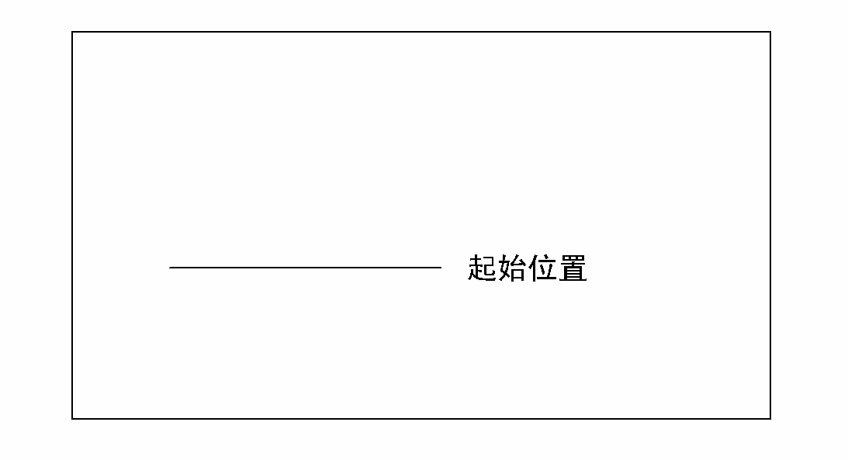
裁 判 席

4．动作规格
参照中国人民解放军队列条令，军发〔2010〕23号。
三、自选项目（下面是相关自选项目展示的要求，其他自选项目大会评委组统一制定标准）
（一）田径（田赛）
急行跳远：男女均采用3M板，挺身式、走步式评分可达优秀级，蹲踞式评分在良好及以下。每人三次机会，计最好一次成绩。
（二）田径（径赛）
跨栏跑——弯道跑组合：全程100 m，其中直道40m，弯道60m。直道中跨过3个栏：男，起跑至第一栏距离13.72m，栏高0.84m，栏间9.14m；女，起跑至第一栏距离13m，栏高0.762m，栏间8.5m。每人一次测试机会。
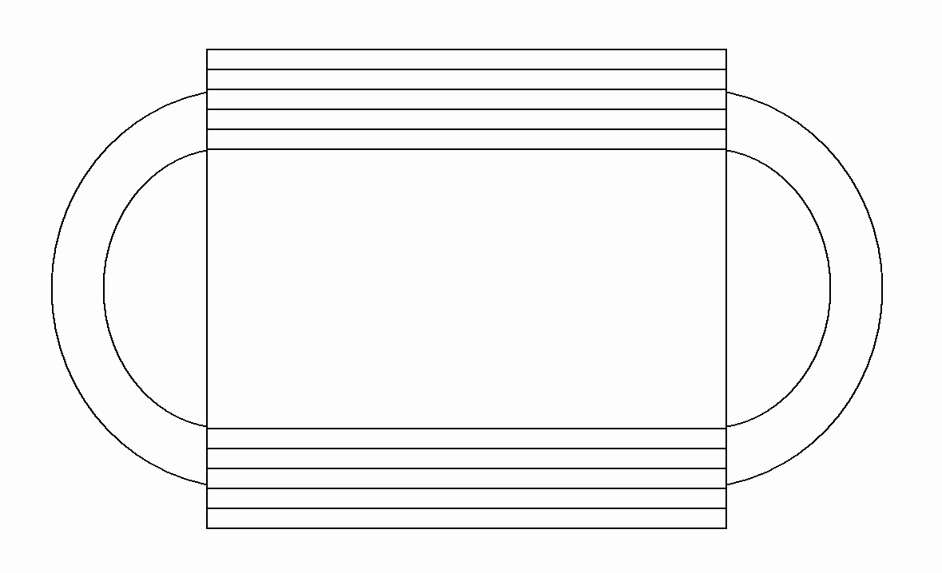
第1-2-3栏
起点
终点
男 13.72M 9.14M 8.00M 60M
女 13.00M 8.50M 10.0M

（三）球类（篮球） 40M
在端线后持球静止站立，右手运球出发至第一障碍柱前做后转身运球，换左手运球至第二障碍柱前做体前变向换手运球，换右手运球，接行进间单手肩上或行进间单手低手投篮，无论投中否自抢篮板球，在侧身跑过程中，用行进间双手胸前传球经与助传者两次传球后，接行进间投篮结束。
每人两次测试机会，计最好一次成绩。
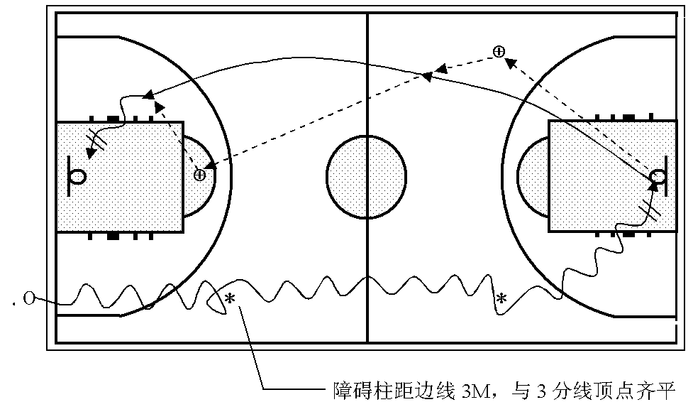
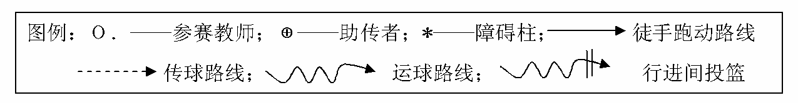

（四）球类（排球）
在发球区持球听指令发球，发球后进入场区，接对方推攻球（下手发球或抛球）后连续进行自传、自垫，至前场区连接一次扣球技术，再在网前做一拦网（模拟）动作。
每个步骤为一项技术，第2-5步骤4项技术（接推攻球、自传、自垫、扣球技术）是一组连贯的击球动作，球不准落地，自传、自垫没有次数限制。
每人两次测试机会，计最好一次成绩。
排球网高男子为220cm；女子为200cm。
（五）球类（足球）
从中线出发，行进间颠球（除手以外的身体任何部位触球），球落地后即以脚内侧传地滚球的方式和助传者进行踢墙式二过一配合，受试者用脚内侧接助传者传过来的地滚球后依次运球过障碍，过完最后一个障碍用脚背正面射门。运球过障碍的动作方法不限。
每人两次测试机会，计最好一次成绩。
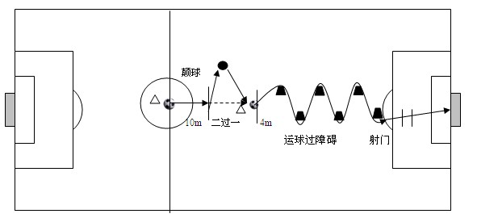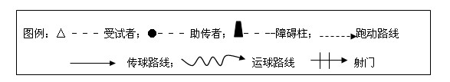
（六）体操（技巧）
⑴按顺序在规定区域等候出场，出场时，面向裁判右手上举示意动作开始，动作完成后，面向裁判站立，两臂侧上举示意动作结束。
⑵应连贯完成规定组合动作，动作失败，在裁判示意允许的情况下，可从失败动作处继续，但一个动作反复失败达三次，此动作计零分。
⑶应着简洁运动装和体操鞋，禁止佩戴项链、戒指、手镯、手表等饰物参赛。
男子技巧组合动作：直立——鱼跃前滚翻——蹲撑跳成屈体分腿俯撑——体前屈两臂侧举（稍停）——分腿慢起成头手倒立（停2"）——前滚翻成直腿坐——经体前屈后倒屈体后滚翻成直立同时两臂上举——（趋步）侧手翻——向前并步成直立。
女子技巧组合动作：直立——前滚翻——直立，两臂经侧至上举，上一步成俯平衡（停2"）——单脚蹬地前滚翻成直腿坐——经体前屈后倒成肩肘倒立（停2"）——经单肩后滚翻成单腿跪撑平衡——成跪立——跪跳起——侧手翻——向前并步成直立。
（七）体操（器械）
⑴按顺序在规定区域等候出场，出场时，面向裁判右手上举示意动作开始，动作完成后，面向裁判站立，两臂侧上举示意动作结束。
⑵应连贯完成规定组合动作，动作失败或掉下器械，在裁判示意允许的情况下，可从失败动作处继续，但一个动作反复失败达三次，此动作计零分。
⑶应着简洁运动装和体操鞋，禁止佩戴项链、戒指、手镯、手表等饰物参赛。
男子双杠（低杠）组合动作：挂臂撑单脚蹬地屈伸上成分腿坐——慢起成肩倒立（停2"）——前滚翻成分腿坐——屈膝弹杠并腿支撑后摆转体180度成分腿坐——分腿坐挺身前进接支撑前摆——支撑后摆下。
女子双杠（低杠）组合动作：跳起支撑前摆成分腿坐——前滚翻成分腿坐——分腿坐前进——后摆转体180度成分腿坐——屈膝弹杠并腿支撑后摆——支撑前摆下。
（八）武术（徒手类）
《形神拳》武术套路（参见普通高中课程标准实验教科书《体育与健康（必修）》全一册教师教学用书，人民教育出版社，2007年1月出版）。五步拳也可。
（九）武术（器械类）
《健身短棍》武术套路（参见义务教育课程标准实验教科书《体育与健康》七——九年级全一册，人民教育出版社，2001年6月第1版）。剑术、刀术也可。
（十）韵律体操、健美操与舞蹈
《全国健美操大众锻炼标准第三套动作》二级成人套成套动作，地面动作（力量训练部分）不做。参见中国健美操协会审定的《全国健美操大众锻炼标准第三套动作图解》，2009年8月。自创韵律操也可。
配合音乐进行成套动作的比赛。多人同时测试时每组不超过三人。
四、规定项目
根据参赛选手自己选定的类别的教材，根据教材内容从三个内容中抽签选一个内容进行片断教学（只进行该教材环节的教学），通过讲解示范、组织教学进行模拟上课，限时10分钟。
（一）小学教材内容
项目 | 内容1 | 内容2 | 内容3
田径（田赛） | 立定跳远 | 跨越式跳高过杆技术 | 原地单手肩上推实心球
田径（径赛） | 站立式起跑 | 短跑（直道）途中跑 | 接力跑传接棒技术
球类（篮球） | 行进间高运球 | 原地双手胸前传球 | 双手胸前投篮
球类（排球） | 正面双手垫球 | 正面双手传球 | 正面下手发球
球类（足球） | 脚内侧传球 | 脚背正面直线运球 | 脚背内侧踢球
体操（技巧） | 前滚翻 | 肩肘倒立 | 跪跳起
体操（器械） | 单杠跳上成正撑  ——前翻下 | 双杠分腿坐挺身前进 | 山羊跳上成蹲撑——  挺身跳下

（二）中学教材内容
项目 | 内容1 | 内容2 | 内容3
田径（田赛） | 背越式跳高的过杆技术 | 挺身式跳远的腾空技术 | 背向滑步推铅球的滑步技术
田径（径赛） | 弯道跑 | 蹲踞式起跑 | 跨栏跑的攻栏
球类（篮球） | 行进间双手胸前传球 | 行进间单手低手上篮 | 原地单手肩上投篮
球类（排球） | 正面上手发球 | 正面双手垫球 | 扣球
球类（足球） | 脚背外侧踢球 | 左扣右拨变向运球过人 | 脚背正面踢球
体操（技巧） | 鱼跃前滚翻 | 侧手翻 | 团身后滚翻
体操（器械） | 单杠骑撑后腿向前摆越转体90度挺身下 | 双杠支撑前摆下 | 山羊分腿腾越

说明：中小学器械体操内容不列入模拟教学范围。具体模拟教学的签以田径、球类、体操内容为主，并主要以我们在学校能开展的教学内容为主。
附表3
仙桃市第三届中小学体育教师教学技能比赛报名表

代表队（盖章）：
类 别 |  |  | 姓 名 | 性别 | 年龄 | 职称  （职务） | 单位名称 | 自选项目 |  | 理论  考试  人员
 |  |  |  |  |  |  |  | 代码 | 项目名称 | 理论  考试  人员
领队
指导教师
参  赛  教  师 | 小  学 | 1
参  赛  教  师 | 小  学 | 2
参  赛  教  师 | 小  学 | 3
参  赛  教  师 | 小  学 | 4
参  赛  教  师 | 小  学 | 5
参  赛  教  师 | 小  学 | 6
参  赛  教  师 | 中  学 | 1
参  赛  教  师 | 中  学 | 2
参  赛  教  师 | 中  学 | 3
参  赛  教  师 | 中  学 | 4
参  赛  教  师 | 中  学 | 5
参  赛  教  师 | 中  学 | 6
注：
1.自选项目代码及名称：A1田径（田赛）、A2田径（径赛）、B1球类（篮球）、B2球类（排球）、B3球类（足球）、C1体操（技巧）、D1武术（徒手）、D2武术（器械）、E1韵律体操与舞蹈（小学）、E2健美操与舞蹈（中学）、F其他项目(注明具体项目）
2.此表须按竞赛规程的要求于2022年5月15日前，以纸质件和电子稿形式分别报市教科院体育室。

附表4

仙桃市第三届中小学体育教师教学技能比赛
参赛教师报名表
代表队名称
姓 名 |  | 性 别 |  | 出生年月 |  | 彩色一寸  照片粘贴处
民 族 |  | 学校名称 |  |  |  | 彩色一寸  照片粘贴处
学 历 |  | 学 位 |  | 职称 |  | 彩色一寸  照片粘贴处
毕业院  校及专业 |  |  |  | 专业特长 |  | 彩色一寸  照片粘贴处
参加工作时间 |  |  |  | 身份证号
选手身份证号码：
个 人 情 况 简 介
（任教学段、年级，每周工作量，教学技能水平自我评价，教学成果等）

（个人签名）
年 月 日
学 校 意 见

同志系我校体育教师，所填写的内容属实，其政治素质、业务能力和任教年限均具备参赛的条件，同意推荐其参加本次技能比赛。

（学校盖章）
年 月 日
注：此表须按竞赛规程的要求于2022年5月15日前，以纸质件和电子稿形式分别报市教科院。

